TRƯỜNG ĐẠI HỌC THÔNG TIN LIÊN LẠC

**KHOA CÔNG NGHỆ THÔNG TIN**

------🙞🙜🕮🙞🙜------



**BÁO CÁO MÔN HỌC**

**LẬP TRÌNH TRÒ CHƠI VÀ MÔ PHỎNG**

**ĐÈ TÀI: XÂY DỰNG GAME CON RẮN TRÊN NỀN TẢNG JAVA**

**Giáo viên hướng dẫn: Nguyễn Việt Hùng**

**Nhóm sinh viên thực hiện:**

1. **Lê Kim Lợi**
2. **Biện Nhật Tân**
3. **Phạm Tấn Minh**

**Chuyên ngành: Công nghệ phần mềm**

KHÁNH HÒA, THÁNG 1 NĂM 2018

TRƯỜNG ĐẠI HỌC THÔNG TIN LIÊN LẠC

**KHOA CÔNG NGHỆ THÔNG TIN**

------🙞🙜🕮🙞🙜------

**BÁO CÁO MÔN HỌC**

**LẬP TRÌNH TRÒ CHƠI VÀ MÔ PHỎNG**

**ĐÈ TÀI: XÂY DỰNG GAME CON RẮN TRÊN NỀN TẢNG JAVA**

**Giáo viên hướng dẫn: Nguyễn Việt Hùng**

**Nhóm sinh viên thực hiện:**

1. **Lê Kim Lợi**
2. **Biện Nhật Tân**
3. **Phạm Tấn Minh**

**Chuyên ngành: Công nghệ phần mềm**

KHÁNH HÒA, THÁNG 1 NĂM 2018

**NHẬN XÉT CỦA GIÁO VIÊN**

……………………………………………………………………………………………………………………………………………………………………………………………………………………………………………………………………………………………………………………………………………………………………………………………………………………………………………………………………………………………………………………………………………………………………………………………………………………………………………………………………………………………………………………………………………………………………………………………………………………………………………………………………………………………………………………………………………………………………………………………………………………………………………………………………………………………………………………………………………………………………………………………………………………………………………………………………………………………………………………………………………………………………………………………………………………………………………………………………………………………………………………………………………………………………………………………………………………………………………………………………………………………………………………………………………………………………………………………………………………………………………………………………………………………………………........

………………………………………………………………………………………………………………………………………………………………………………………………………………………………………………………………………………………………………………………………………………………………

MỤC LỤC

Lời mở đầu 1

**1.** **Lí do chọn đề tài** 1

**2.** **Mục tiêu của đề tài** 1

**3.** **Phạm vi nghiên cứu** 1

Chương I: Cơ sở lí thuyết 2

**1.** **Giới thiệu về ngôn ngữ Java** 2

Chương 2: Tổng quan về game 2

**1.** **Khái quát về game con rắn** 2

**2.** **Kịch bản game** 2

**3.** **Luật chơi** 2

**4.** **Giao diện của Game** 3

Chương 3: Xây dựng chương trình 5

**1.** **Xây dựng lớp mồi (Point) trong game** 5

**2.** **Xây dựng đối tượng con rắn trong game** 6

**3.** **Xây dựng kích thước của map** 6

**4.** **Xây dựng tốc độ chơi trong game** 6

**5.** **Thiết lập phím tắt khi chơi** 7

Chương 4: Kết luận 7

**1.** **Ưu và nhược điểm** 7

**2.** **Kết luận** 7

# **Lời mở đầu**

1. **Lí do chọn đề tài**

Công nghệ thông tin ngày càng có vai trò quan trọng trong cuộc sống hằng ngày của chúng ta. Việc ứng dụng công nghệ thông tin vào các lĩnh vực trong đời sống giúp công việc được tiến hành nhanh chóng và hiệu quả hơn. Có rất nhiều công việc mới phát triển song song với sự phát triển của công nghệ thông tin, một tron số đó là phát triển game

Chúng em chọn đề tài “Lập trình game con rắn trên nàn tảng ngôn ngữ java” nhằm hiểu sâu hơn về ngôn ngữ lập trình java, từ đó viết một ứng dụng cụ thể thực nghiệm làm cơ sở củng cố kiến thức và định hướng, kế hoạch xây dựng những ứng dụng game cụ thể, phát triển theo hướng dịch vụ tương lai

1. **Mục tiêu của đề tài**

Mục tiêu của đề tài nhằm nghiên cứu môi trường phát triển ngôn ngữ Java, xây dựng ứng dụng cụ thể

1. **Phạm vi nghiên cứu**

Nghiên cứu môi trường phát triển, ngôn ngữ java trong lập trình hướng đối tượng. Tìm hiểu cách xây dựng các phương thức, thuộc tính đối tượng trong Java.

**Thông tin thành viên trong nhóm**

|  |  |  |  |  |
| --- | --- | --- | --- | --- |
| **STT** | **Mã SV** | **Họ tên** | **SDT** | **Email** |
| 1 | 14DC141 | Lê Kim Lợi |  | [Lekimloi196@mgial.com](mailto:Lekimloi196@mgial.com) |
| 2 | 14DC144 | Biện Nhật Tân |  | [biennhattan@gmail.com](mailto:biennhattan@gmail.com) |
| 3 | 14DC164 | Phạm Tấn Minh |  | [Minhtp1996@gmail.com](mailto:Minhtp1996@gmail.com) |

**Phân công công việc và đánh giá kết quả các thành viên trong nhóm**

|  |  |  |  |
| --- | --- | --- | --- |
| **Công việc** | **Tên thành viên trong nhóm** | | |
|  | **Lê Kim Lợi** | **Biện Nhật Tân** | **Phạm Tấn Minh** |
| Tìm hiểu bài toán, xây dựng kịch bản, luật chơi | **x** | **x** | **x** |
| Xây dựng giao diện |  | **x** |  |
| Xây dựng các đối tượng | **x** |  |  |
| xây dựng lớp xử lí |  |  | **x** |
| Bắt lỗi game | **x** | **x** | **x** |
| Viết báo cáo | **x** |  |  |

# **Chương I: Cơ sở lí thuyết**

1. **Giới thiệu về ngôn ngữ Java**

Java là một ngôn ngữ lập trình được Sun Microsystems giới thiệu vào tháng 6 năm 1995. Từ đó, nó đã trở thành một công cụ lập trình của các lập trình viên chuyên nghiệp. Java được xây dựng trên nền tảng của C và C++, do vậy nó sử dụng các cú pháp của C và các đặc trưng hướng đối tượng của C++.

Vào năm 1991, một nhóm các kỹ sư của Sun Microsystems có ý định thiết kế một ngôn ngữ lập trình để điều khiển các thiết bị điện tử như tivi, máy giặc, lò nướng,… Mặc dù C và C++ có khả năng làm việc này nhưng trình biên dịch lại phụ thuộc vào từng loại CPU.

Trình biên dịc thường phải tốn nhiều thời gian để xây dựng nên rất đắt, vì vậy để mỗi laoij CPU có một trình biên dịch riêng là rất tốn kém. Do đó nhu cầu thực tế đòi hỏi một ngôn ngữ chạy nhanh, gon và hiệu quả, độc lạp thiết bị tức là có thể chạy trên nhiều loại CPU khác nhau, dưới các môi trường khác nhau. “Oak” đã ra đời vào năm 1995 được đổi tên thành Java. Mặc dù mục tiêu ban đầu không phải cho Internet nhưng do đặc trưng không phù thuộc vào thiết bị nên Java đã trở thành ngôn ngữ lập trình cho Internet.

# **Chương 2: Tổng quan về game**

1. **Khái quát về game con rắn**

Ứng dụng Game con rắn được xây dựng nhằm mục đích làm quen với ngôn ngữ, các câu lệnh cơ bản và một số công nghệ hướng đối tượng tiên tiến

Ứng dụng còn có mục đích chính nhằm giải trí nhẹ nhàng cho những ai đang căng thẳng.

1. **Kịch bản game**

Người chơi game sẽ được chọn bản đồ chơi và độ khó của game trước khi bắt đầu game.

Xây dựng nhân vật rắn với chiều dài ban đầu là . Mồi rắn được thiết kế là 1 ô vuông với kích thước xuất hiện bất kì tại 1 điểm trong map chơi. Khi rắn ăn mồi sẽ xuất hiện mồi khác cứ như vậy cho tới khi người chơi đạt được điểm tối đa và kết thúc màn chơi.

Thức ăn sẽ xuất hiện bất kì trong bản đồ và không nằm trên bất kì vật cản nào.

1. **Luật chơi**

* Tạo ra một ma trận tĩnh có các vật cản tĩnh và thức ăn sinh ngẫu nhiên
* Rắn ăn được mồi sẽ dài thêm với độ dài của mồi
* Di chuyển rắn ăn mồi bằng các phím lên, xuống, qua trái, qua phải
* Khi rắn ăn hết thức ăn của mỗi level sẽ được chuyển level tiếp theo
* Nếu rắn va phải chướng ngại vật trong bản đồ, đâm phải đuôi hoặc va đâm vào tường thì trò chơi sẽ kết thúc

1. **Giao diện của Game**
   1. Bắt đầu chơi

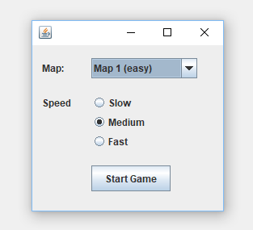

Tại đây, người chơi có thể lựa chọn cho mình Map chơi kết hợp với tốc độ chơi của game, nhấn Start Game để bắt đầu chơi

* 1. Giao diện của các Map trong game

Map 1(easy)

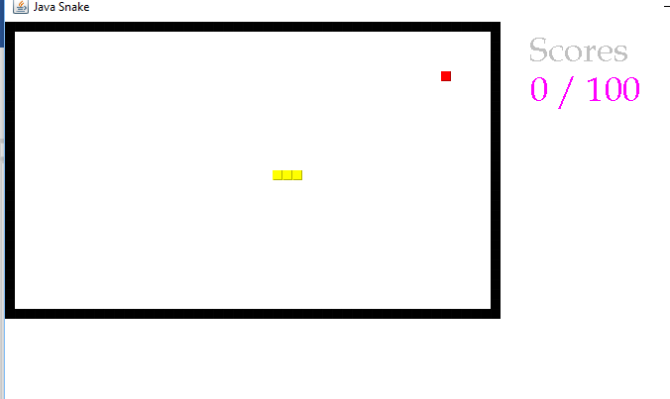

Map 2(Medium)

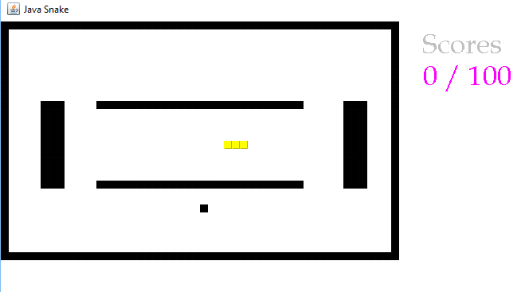

Map 3(Hard)

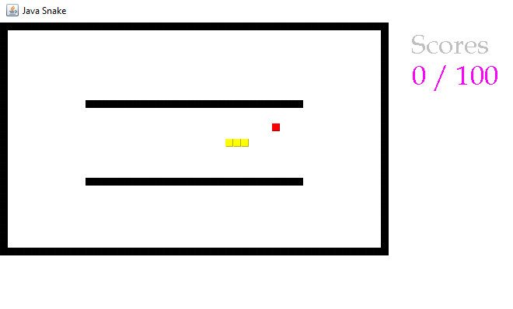

Kết thúc game sẽ hiển thị số điểm đạt được trong quá trình chơi

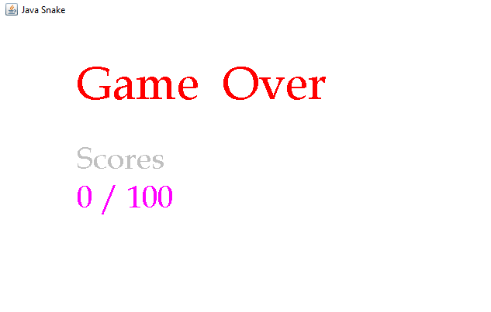

# **Chương 3: Xây dựng chương trình**

1. **Xây dựng lớp mồi (Point) trong game**

public class Point {

private int x;

private int y;

public Point(int x, int y){

this.x = x;

this.y = y;

}

public void setX(int x){

this.x = x;

}

public void setY(int y){

this.y = y;

}

public int getX(){

return x;

}

public int getY(){

return y;

}

}

1. **Xây dựng đối tượng con rắn trong game**

* Set chiều dài ban đầu cho rắn khi chơi

public Snake(){

length = 3;

}

1. **Xây dựng kích thước của map**

public class MyStaticVar {

public static int X = 500; // kích thước x của Frame

public static int Y = 300; // kích thước y của Frame

public static int sizeCell = 10; // kích thước cạnh của cell

public static int maxLengthSnake = 103; // chiều dài tối đa của snake

}

1. **Xây dựng tốc độ chơi trong game**

private void jButton1ActionPerformed(java.awt.event.ActionEvent evt) {

MyThread mt = new MyThread();

mt.setMap(jComboBox1.getSelectedIndex());

int speed = 210;

if(jRadioButton1.isSelected()){

speed = 350;

}

else if(jRadioButton2.isSelected()){

speed = 150;

}

else if(jRadioButton3.isSelected()){

speed = 50;

}

mt.setSpeed(speed);

Thread t = new Thread(mt);

t.start();

}

1. **Thiết lập phím tắt khi chơi**

public void keyPressed(KeyEvent e) {

if (e.getKeyCode() == KeyEvent.VK_RIGHT && tp.getD() != 2){

tp.setD(1);

}

else if (e.getKeyCode() == KeyEvent.VK_LEFT && tp.getD() != 1){

tp.setD(2);

}

else if(e.getKeyCode() == KeyEvent.VK_DOWN && tp.getD() != 4){

tp.setD(3);

}

else if(e.getKeyCode() == KeyEvent.VK_UP && tp.getD() != 3){

tp.setD(4);

}

}

# **Chương 4: Kết luận**

1. **Ưu và nhược điểm**

* Ưu điểm
  + Tạo ra một trò chơi giúp giải trí cao
  + Không gây tốn nhiều thời gian tiền bạc
* Nhược điểm
  + Chưa tạo ra được giao diện hoàn chỉnh bắt mắt người sử dụng
  + Cách thức chơi còn chưa lôi cuốn người sử dụng

1. **Kết luận**

Sau khi hoàn thành bài tập này, nhóm đã rút ra được một số kinh nghiệm như sau:

* Hiểu rõ nhiều hơn về ngôn ngữ C#, java
* Biết tạo ra trò chơi giải trí
* Làm việc nhóm và phân công công việc một cách hiệu quả
* Bổ sung được những kiến thức còn thiếu xót khi học về lập trình

Và cuối cùng, nhóm xin chân thành cảm ơn đến giáo viên Nguyễn Việt Hùng hướng dẫn môn lập trình và mô phỏng trò chơi để giúp cho nhóm em hoàn thiện sản phẩm.